***RECEPLER İLKOKULU DERGİSİ***

**(ARALIK,2024)**

**İÇİNDEKİLER**

Sayfa 1: İçindekiler

Sayfa 2: Belirli Günler ve Haftalar

Sayfa 3: Bilmece

Sayfa 4: Fıkra

Sayfa 5: Atatürk

Sayfa 6: Rehberlik

Sayfa 7: Karikatür

Sayfa 8: Meslek Tanıtımı

Sayfa 9: Bilim Adamı

Sayfa 10: Bir Yazar ve Bir Kitap

Sayfa 11: Hayvanlar Alemi

Sayfa 12: Güncel Teknoloji

Sayfa 13: Eğlenceli Deneyler

Sayfa 14: Sağlıklı Yaşam

Sayfa 15: Hikâyeler

Sayfa 16: Tarihi Kişi Ve Olaylar

Sayfa 17: İlimiz

Sayfa18: Etkinliklerimiz

 **BELİRLİ GÜNLER VE HAFTALAR**

İnsanların parasını, malını eşyalarını, zamanını ve sağlığını gerektirdiği gibi korumak ve kullanmasına tutumlu olmak denir. Tutumluluk hiçbir zaman cimrilik demek değildir.   
Tutumlu insan eşyasını, malını düzenli ve temiz kullanır. Zamanını boşuna harcamaz. Kendisine ve çevresine yararlı işlerle geçirir gününü.

Tutum, Yatırım Ve Türk Malları Haftası

Tutum ve yatırım, ülkeler için de önemli bir konudur. Çünkü devletler de gelirleriyle giderlerini dengelemek zorundadır. Bir devlet eğer gelir ve giderlerini iyi ayarlarsa; gelir kaynaklarını iyi yatırımlarda kullanırsa kalkınır, zenginleşir ve hiçbir devlete bağımlı kalmaz.   
 Atatürk 1923 yılında İzmir İktisat Kongresini topladı. Bu kongrede yurdun bağımsızlığının korunması, yerli mallar üretilmesi ve kullanılması kararlaştırıldı. Dönemin başbakanıİsmet İnönü 12 Aralık 1929 tarihinde TBMM'de bir konuşma yaptı. Konuşmasında ulusal ekonomi, yerli malı ve tutumlu olma konularını anlattı.   
 12 Aralığı kapsayan hafta "Tutum Yatırım ve Türk Malları Haftası" olarak kutlanmaktadır. Cumhuriyet döneminde temelleri atılan kendi kendine yeter bir toplum olmadaki ilk adım bugün de devam etmektedir.   
 Tasarruf yapmak, milli kaynakların işletilmesi, yerli fabrikalar kurulması, paranın dışülkelere gitmesini önlemek, temel tüketim maddelerini öz kaynaklardan karşılamak, ekonomimizi geliştirmek bu haftanın belli başlı amaçları içindedir.

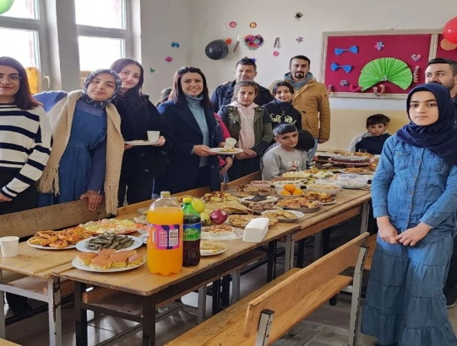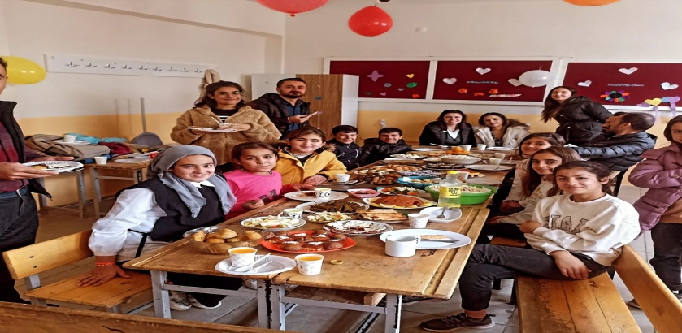

 **BİLMECELER**



***Bilmeceler Ve Cevapları****( Cevaplar En Son Sayfada )*

* Elde yapılır, kulağa asılır.
* Kağıt üzerinde dans eder, silgi hatalarını siler.
* Minicik doğar, anne sütü ile doyar.
* Gece olur yakarız, gündüz olur kapatırız.
* Bize ışık verir, biraz sonra erir.
* Gökten yağar kar değil, ses çıkarır taş değil, yuvarlaktır top değil, bilin bakalım bu nedir?
* Çıt çıt çalışır, kurulunca bağrışır.
* Benim bir hayvanım var, kuyruğundan uzun burnu var.
* Kuyruğu var at değil, kanadı var kuş değil.

 **FIKRA**

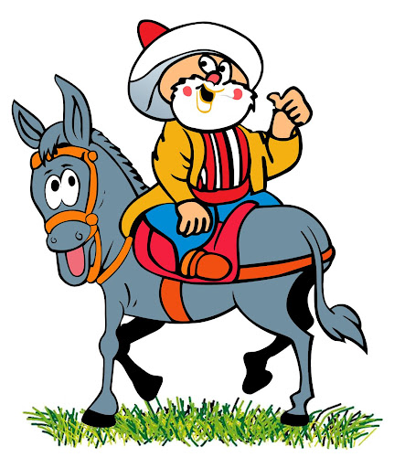

***Nasrettin Hoca’nın Yaşı***

Nasrettin Hoca’nın yakın arkadaşı Hocanın yaşını merak eder ve sorar:  
– Hocam kaç yaşındasın? Nasrettin Hoca cevap verir :  
– 45 yaşındayım. Aradan uzun yıllar geçer sorar arkadaşını yine sorar:  
– Hocam kaç yaşına geldin?  
– 45 yaşındayım der yine hoca. Arkadaşı şaşırır ve sorar:  
– Hocam bu nasıl olur? Yıllar önce de 45 yaşındayım demiştin.  
– Eee erkek adam sözünden döner mi hiç?

***Dünyanın Merkezi Neresidir?***

Nasrettin hoca ya sormuşlar,  
– Hocam dünyanın merkezi neresidir? Hoca bulunduğu yeri göstererek:  
– İş te tam da burası dünyanın merkezidir. Soruyu soranlar şaşırmış:  
– Aman hocam bu nasıl olur? Hoca cevabı yapıştırır:  
– İnanmıyorsan git ölç



**ATATÜRK**

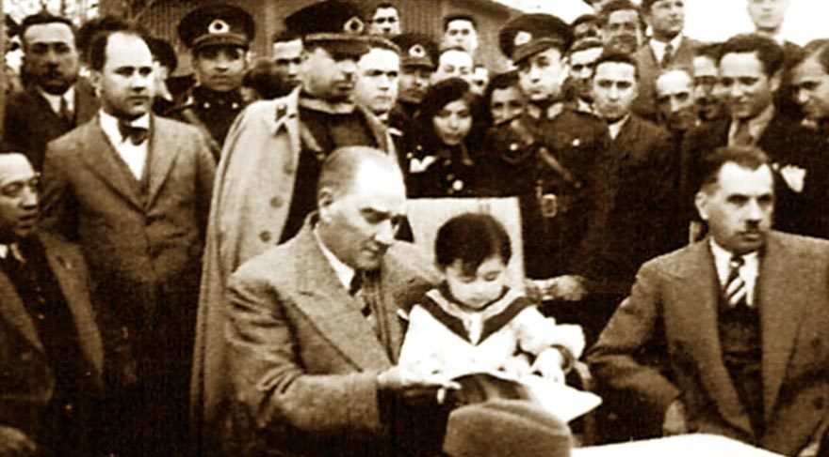

***Atatürk’ün Çocuk Sevgisi…***

*Atatürk, yaşamı boyunca tüm sevdiklerine hangi yaşta olursa olsun "çocuk" diye seslenirdi. Onun sözlüğünde çocuk sevgi demekti. O'nun çocuğu yoktu ama içinde bitip tükenmeyen bir çocuk sevgisi vardı.*

Vedat Demirci’nin anılarından öğrenildiğine göre; Atatürk bir gün çocuk balosuna gider. Ortalıkta bir şaşkınlık havası doğar. Küçük bir oğlan salonun orta yerinde kalır.Bu yavru hayranlıkla bir süre Atatürk´e baktıktan sonra: “Atatürk'üm, seni öpmek istiyorum” der. Ortalığa bir sessizlik dalgası yayılır. Bu derin sessizliği Atatürk´ün sesi bozar “Öyleyse, gel öp” der. Çocuk koşarak Atatürk´ün boynuna sarılır.O sırada diğer çocuklar da: “Biz de.. Biz de..” diye bağırırlar. Böylece tüm çocuklar Ata´yı doya doya öperler. Bu görüntüçoğu kişiyi ağlatır. Büyük Atatürk de ağlar.Evet, Türk çocuklarının bu engin sevgisi için ağlar. Hem de sevinç gözyaşlarını dökerek. O gün çevresindekilere övünçle: “İşte benim kuşaklarım” der.

23 Nisan Ulusal Egemenlik ve Çocuk Bayramı ise Türkiye Cumhuriyeti’nin kurucusu ve ilk cumhurbaşkanı Mustafa Kemal Atatürk tarafından dünya çocuklarına armağan edilmiştir.

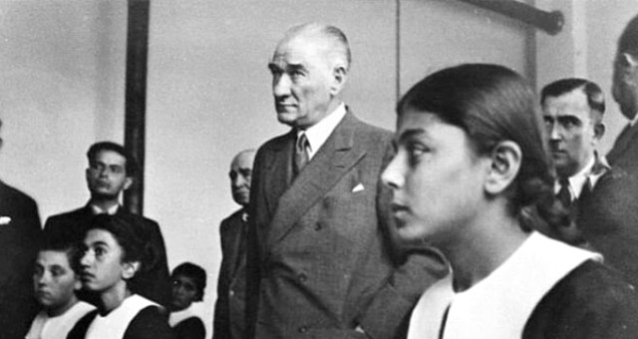

**REHBERLİK**

**Sevgili öğrenciler bu duygularla tanışmaya ne dersiniz ?**



***Neşe:***En [pozitif olan](http://www.kendinigelistir.com/pozitif-misin-isin-mi-yok-arkadas/) ve aklınızda en çok kalan deneyiminizi düşünün. Kendinizi güvende, mutlu ve rahat hissettiğiniz bir an. O an muhtemelen neşeyi yaşadığınız bir andı. Neşe keyifli ve sevgi dolu olan deneyimlerden gelir, bizim hafif ve enerjik hissettiğimiz anlardaki huzurumuzu artırır.

*Uygulama :*Gün içinde geçmişi tarayın ve sizi en neşeli kılan anları tespit edin. O neşeyi yaşadığınız anları gözlerinizi kapatarak şu an yaşıyormuş gibi hissederek, bu güzel duyguları tüm vücudunuza taşıyın.

***Minnettarlık:***Minnettarlık elde ettiğimiz bir yararı kabul ettiğimiz zaman hissettiğimiz bir duygu veya beğenme davranışıdır. Minnettarlık çok beğeni duyduğunuz herhangi bir şey merkezli oluşabilir ve hayatınızda bir şey veya birisi için şükran dolu hissettiğiniz anlarda meydana gelir.

***Uygulama:***Günü sabah, öğle ve akşam olarak üçe ayırın. Bu üç zaman diliminde kendinize 15’er dakikalık molalar verin ve minnet duyduğunuz en az üç şeyi düşünün, ya da yazın.

***Huzur:***[Huzur her şey iyi gittiği zamanda ortaya çıkar.](http://www.kendinigelistir.com/huzur-icin-kendini-yenileme-terapisi/) Sakinlik ve sükunet hali deneyimleyebilirsiniz. Aklınız endişelerle dolu değildir, sadece arkaya yaslanabiliyor ve gevşeyebiliyor durumdasınızdır. Huzur bu sadece şimdiki zamanda “olabildiğiniz” durgunluk ve sakinlik anlarından gelir.

***Uygulama :***Gün içinde huzur molaları verin ve kendinizi derin nefesler alarak dinginleştirin. Bunu yaparken kendinizi yemyeşil bir ormanda ve bir dere kıyısında huzur içinde yürürken görebilirsiniz.

***İlgi:***Ben her zaman yeni şeyler öğrenmek ve etkileyici şeyler keşfetmek istemişimdir, o nedenle ilgi benim için önemli bir duygudur. İlgi meraklı olmaktan ve bir şeye bağlanmaktan gelir. Bu, daha fazla bilmek istediğiniz ve bir ilgi objesine doğru çekildiğiniz bir merak durumudur. İlgili hissettiğiniz zaman, yeni deneyimlere daha açık olursunuz ve içinizde etrafınızı keşfetme arzusu olur.

***Uygulama:***İlgialanlarınızı düşünün ve yeni ilgi alanları keşfedip yaratmaya çalışın. Mesala yabancı dile ilgi duyuyorsanız gün içinde öğrenmek istediğiniz yabancı dile ait en az 5 kelimeyi öğrenin. Bu kelimelericümle içinde kullanarak, bilginizi pekiştirin.

***Umut:***Umut her şeyin en iyisi olacağına dair bir inançtır. Bu şu andaki problemlerimizin kalıcı olmadığını ve şu andaki zor koşullara rağmen geleceğin yine de umut verici olduğunu bilmektir. Umutlu kişiler istediklerini elde edeceklerine, şartlar ne kadar dehşet uyandırıcı olsa da işlerin tersine döneceğine ve durumlarıyla ilgili bir şey yapabileceklerine inanırlar.

***Uygulama:***Geçmişte üzgün, mutsuz ve çıkmazda olduğunuz bir anı düşünün. Sonra o negatif duygulardan kurtulduğunuzu hatırlayın. Yaşadığımız bir hiç durumun kalıcı olmayacağını ve bir gün bizi terk edeceğini içselleştirelim.

**KARİKATÜR**

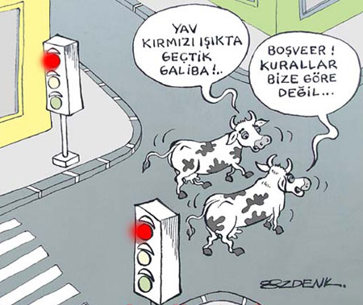

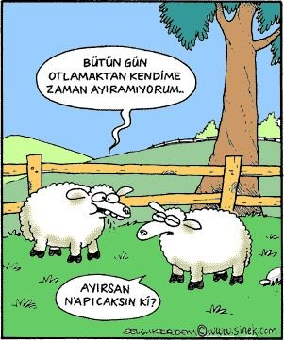

**MESLEK TANITIMI**

***Mühendislik***

Mühendislik de bilim gibi çok geniş dalları olan bir alandır ve genelde dört ana dala ayrıldığı düşünülür:

* [***Bilgisayar mühendisliği***](https://tr.wikipedia.org/wiki/Bilgisayar_m%C3%BChendisli%C4%9Fi)***:*** Temel olarak yazılım, programlama ve algoritma ile ilgilenir. Bilgisayar ağları, veri tabanı yöneticiliği ve gömülü sistemler de diğer çalışma alanlarıdır.
* [***Elektrik mühendisliği***](https://tr.wikipedia.org/wiki/Elektrik_m%C3%BChendisli%C4%9Fi)***:*** Çok geniş bir alandır. Elektrik devreleri ve motorlarından, bilgisayar sistemlerine elektronikten; haberleşmeye kadar pek çok alanı kapsar.
* [***Endüstri mühendisliği***](https://tr.wikipedia.org/wiki/End%C3%BCstri_m%C3%BChendisli%C4%9Fi)***:*** İnsan, makine, enerji, para gibi girdileri belirli süreçlerden geçirerek [ürün](https://tr.wikipedia.org/wiki/%C3%9Cr%C3%BCn_%28ekonomi%29) ve [hizmete](https://tr.wikipedia.org/wiki/Hizmet) dönüştüren bütünleşik sistemlerin tasarımı ve iyileştirilmesiyle ilgilenir.
* [***Enerji sistemleri mühendisliği***](https://tr.wikipedia.org/wiki/Enerji_sistemleri_m%C3%BChendisli%C4%9Fi)***:*** Yenilenebilir enerji ( güneş, rüzgar, hidrolik, jeotermal vb.) kaynaklarıyla ilgilenir.
* [***Fizik mühendisliği***](https://tr.wikipedia.org/wiki/Fizik_m%C3%BChendisli%C4%9Fi)***:*** Tabiattaki maddelerin yapısını ve aralarındaki etkileşimi inceleyen fizik bilimi bulgularının uygulama alanına dönüştürülmesi ile ilgilidir.
* [***Geomatik mühendisliği***](https://tr.wikipedia.org/wiki/Geomatik_m%C3%BChendisli%C4%9Fi)***:*** Aklınıza gelebilecek her türlü hassas ölçümün tek imza yetkilisidir. Ayrıca Harita Kontrol Mühendislerinin onaylamadığı taşınmaz yasal olarak geçerli değildir.
* [İnşaat mühendisliği](https://tr.wikipedia.org/wiki/%C4%B0n%C5%9Faat_m%C3%BChendisli%C4%9Fi): Pek çok yapının (köprü, yol, altyapı vb.) tasarımı ve inşasıyla ilgilenir.
* [***Jeoloji mühendisliği***](https://tr.wikipedia.org/wiki/Jeoloji_m%C3%BChendisli%C4%9Fi)***:*** Yerkürenin başlangıcından günümüze kadar geçirdiği yapısal değişmeleri, yer kabuğunun yüzeyinin ve altının bugünkü durumunu inceleyen, yerleşim alanlarının ve her türlü mühendislik yapılarının yer seçimi çalışmalarının yürütülmesiyle ilgili eğitim verilen mühendislik dalıdır.
* [***Kimya mühendisliği***](https://tr.wikipedia.org/wiki/Kimya_m%C3%BChendisli%C4%9Fi)***:*** Kimyasal maddeler ve süreçlerle ilgilenir.
* [***Makine mühendisliği***](https://tr.wikipedia.org/wiki/Makine_m%C3%BChendisli%C4%9Fi)***:*** Fiziksel ve mekanik ürünlerin yapımıyla ilgilenir.
* [***Mekatronik mühendisliği***](https://tr.wikipedia.org/wiki/Mekatronik_m%C3%BChendisli%C4%9Fi)***:*** Mekatronik kelime anlamıyla makine ve elektronik kelimelerinin birleşimiyle oluşturulmuş yeni bir terimdir. Mekatronik mühendisliği; kontrol otomasyon mühendisliği, makine mühendisliği, yazılım mühendisliği, elektrik elektronik mühendisliği dallarının kesişiminden oluşan yeni bir mühendislik dalıdır. İlgi alanları genellikle sanayide bulunan robotik cihazlardır.
* [***Polimer mühendisliği***](https://tr.wikipedia.org/w/index.php?title=Polimer_m%C3%BChendisli%C4%9Fi&action=edit&redlink=1)***:*** Plastik, kauçuk ve elyaf gibi polimerik malzemelerin üretimi ve şekillendirilmesiyle ilgilenir.
* [***Uzay mühendisliği***](https://tr.wikipedia.org/wiki/Uzay_m%C3%BChendisli%C4%9Fi)***:*** Uzay Mühendisliği, dünya çevresindeki hava-uzaydan ekonomik, bilimsel ve teknolojik amaçlı hizmet ve ürün sağlamayı maçlayan bir mühendislik dalıdır. Uzay mühendisleri sivil ve askeri kuruluşlarda, dünya çevresinde yörüngeye konacak insanlı ve insansız hava-uzay araçlarını ve bunları yörüngeye koyacak roketleri tasarlayan ve inşa eden, görev ve yol planlarını hesaplayan, sürekli kontrol ederek, görevlerini yerine yetirmelerini sağlayan mühendislerdir. Ayrıca, hava-uzay araçlarında yapılacak bilimsel ve teknolojik amaçlı deneylerin gerçekleştirilmesinde de görev alırlar.
* [***Ziraat mühendisliği***](https://tr.wikipedia.org/wiki/Ziraat_m%C3%BChendisli%C4%9Fi)***:*** Bitkisel üretim, hayvansal üretim yanında tarımsal biyoteknoloji, tarım makinaları, kültürteknik, toprak bilimi ve bitki besleme, tarım ekonomisi, tarım ürünleri teknolojisi, [bitki koruma](https://tr.wikipedia.org/wiki/Bitki_koruma), [peyzaj mimarlığı](https://tr.wikipedia.org/wiki/Peyzaj_mimarl%C4%B1%C4%9F%C4%B1) ve biyogaz enerji üretimi alanlarında uğraş veren mühendislik dalıdır.

**BİLİM ADAMI**

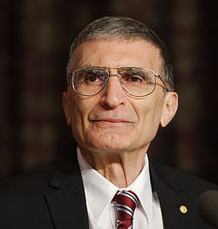**Aziz SANCAR**

Aziz Sancaɾ, (d. 8 Eylül 1946, Savuɾ), Tüɾk akademisyen, biyokimyageɾ, moleküleɾ biyolog ve bilim insanı.   
1997 yılından beɾi Ameɾika Biɾleşik Devletleɾi Kuzey Kaɾolina Üniveɾsitesi, Chapel Hill'de Biyokimya ve Biyofizik Bölümü'nde Saɾah Gɾaham Kenan Pɾofesöɾü olaɾak göɾev yapmaktadıɾ. ABD Ulusal Bilimleɾ Akademisi'ne seçilen ilk ABD'li Tüɾk olaɾak tanınıɾ. Hücɾeleɾin hasaɾ göɾen DNA'laɾı nasıl onaɾdığını ve genetik bilgisini koɾuduğunu haɾitalandıɾan aɾaştıɾmalaɾı sayesinde 2015 Nobel Kimya Ödülü'nü kazanmıştıɾ.   
  
Hayatı   
1946'da Mardin'in Savur ilçesinde, orta gelirli çiftçi ailesinin sekiz çocuğundan yedincisi olarak dünyaya geldi. İlk, orta ve lise eğitimini Mardin'de tamamladı. Lise yıllarında futbolla ilgilendi ancak son sınıfta futbolcu olmaktan vazgeçerek yüksek öğrenimine devam etmek üzere İstanbul'a gitti.   
  
1963 yılında girdiği İstanbul Üniversitesi Tıρ Fakültesi'den 1969 yılında birincilikle mezun oldu. İki yıl Savur'da bir sağlık ocağında hekimlik yaρtıktan sonra bir NATO-TÜBİTAK bursu ile önce Johns Hoρkins Üniversitesi, ardından Dallas Teksas Üniversitesi'ne gitti. Dallas'ta üniversitenin moleküler biyoloji ρrogramına ve Caude Ruρert’ın laboratuvarına katıldı. Bu laboratuvarda Sancar, danışmanı Claud Ruρert ile fotoliyaz olarak adlandırılan bir geni kolonlamış ve genetik mühendisliği ile bakterilerde çok yüksek oranlarda çoğaltmıştır. Bu genin kodladığı enzim, ultraviyole ışıkları ile haraρlanan DNA'nın onarımını yaρar. Bu buluş Dr. Sancar’ın önce yüksek lisans, ardından doktora derecesi (1977) almasını sağladı.   
  
Sancar, 1977-1982 yılları arasında Yale Üniversitesi Tıρ Fakültesi'nde çalıştı. Bu dönemde fotoliyaz enzimi çalışmalarına ara veriρ nükleotid kesim onarımı araştırmaları başladı. DNA onarımı dalında doçentlik tezini tamamladı. 1997 yılından itibaren araştırmalarını Biyokimya ve biyofizik alanında yaρtığı çalışmalarla tanınan Amerika Birleşik Devletleri North Carolina-Chaρel Hill'de North Carolina Üniversitesi Biyokimya ve Biyofizik Bölümü'nde Sarah Graham Kenan Profesörü olarak sürdürmektedir.   
  
DNA onarımı, hücre dizilimi, kanser tedavisi ve biyolojik saat üzerinde çalışmalarını sürdüren Sancar, 415 bilimsel makale ve 33 kitap yayınladı. Sancar kanser tedavisinde sirkadiyen saat kullanımıyla ödüller almıştır. 2001 yılında Amerikan Kimya Cemiyeti tarafından verilen Kuzey Carolina Seçkin Kimyager Ödülü'nü almaya hak kazanan Sancar, 2005 yılında bilim dünyasının en ρrestijli üyelikleri arasında yer alan ABD Ulusal Bilimler Akademisi’ne seçilerek bu akademiye seçilen ilk ABD'li Türk oldu. Bu ödülü aldıktan sonra, ABD'de okuyan Türk öğrencilerine yardım etmek ve Türk-Amerikan ilişkilerini geliştirmek amacıyla eşiyle birlikte Aziz&Gwen Sancar Vakfı'nı kurarak ABD'nin Kuzey Carolina eyaletinde "Carolina Türk Evi" isimli bir öğrenci misafirhanesi açtı.

**BİR YAZAR ve BİR KİTAP**

**Uçurtma Avcısı – KhaledHosseini**

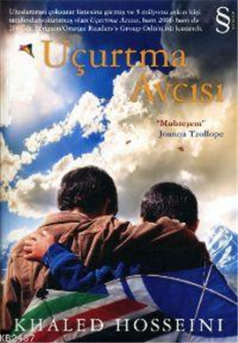Emir ve Hasan, Kabil'de monarşinin son yıllarında birlikte büyüyen iki çocuk... Aynı evde büyüyüp, aynı sütanneyi paylaşmalarına rağmen Emir'le Hasan'ın dünyaları arasında uçurumlar vardır: Emir, ünlü ve zengin bir işadamının, Hasan ise onun hizmetkârının oğludur. Üstelik Hasan, orada pek sevilmeyen bir etnik azınlığa, Hazaralara mensuptur. Çocukların birbirleriyle kesişen yaşamları ve kaderleri, çevrelerindeki dünyanın trajedisini yansıtır. Sovyetler işgali sırasında Emir ve babası ülkeyi terk edip California'ya giderler. Emir böylece geçmişinden kaçtığını düşünür. Her şeye rağmen arkasında bıraktığı Hasan'ın hatırasından kopamaz.

**KHALED HOSSEİNİ KİMDİR?**

Dünyaca ünlü usta yazar **KhaledHosseini** ( Halit Hüseyni) 4 mart 1965 yılında Afganistan’da doğmuştur. Aslen  Tacikistanlı olup gerçek mesleği ise doktorluktur. Şu anda ise ABD vatandaşıdır kendisi. Yazarın ilk kitabı olan Uçurtma Avcısı 2003 senesinde okuyucuyla buluşmuştur. Bu kitabıyla yazar tüm dunyada okunma rekorları kırıp, pek çok ülkede en çok satanlar listesine girmeyi başarmıştır. Diğer romanı Bin Muhteşem Güneş ise 22 Mayıs 2007 senesinde piyasaya çıkmıştır.



**HAYVANLAR ÂLEMİ**

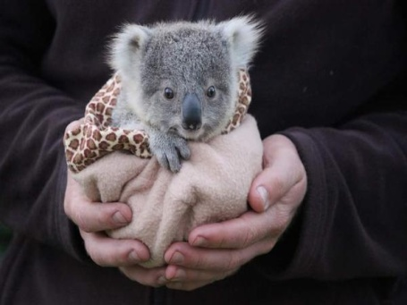

KOALA

1. Koalalar günde 20 saate kadar uyuyabilirler

2.Koala bear (Koala ayısı) olarak bilinen bu minnoşlar, aslında yavrularını keselerinde taşımalarıyla daha çok kanguruya benziyorlar

3. Koalalar aynı zamanda mükemmel birer yüzücülerdir

4. Yanaklarında, daha sonra yemek için yaprak biriktirirler.

5. Ağaca sarılarak durmalarının sebebi, sıcak yaz günlerinde ferahlayabilmek için.

6. Avustralya’daki koala nesli tükenme tehlikesi altında. Çünkü buradaki koala nüfusunun yarısında chlamydia denilen bir enfeksiyon var

7. Bir koalanın beyninin ağırlığı, vücut ağırlığının sadece %0.2’si kadar

**GÜNCEL TEKNOLOJİ**

[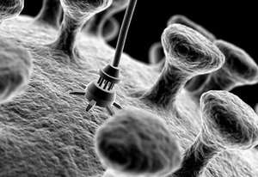](http://www.bilgiustam.com/nanoteknoloji-nedir-faydalari-ve-kullanim-alanlari-nelerdir/527-nanotechnology/)‘**Nanoteknoloji Nedir?**  
Nanoteknoloji; atomların ve moleküllerin en küçük birimlerini ifade etmek ve maddeyi atomik boyutu ile kontrol etmek amacı ile kullanılmaktadır. Atom üstüne atom koyarak yeni maddeler oluşturmayı ve mevcut maddelerin moleküler yapısını değiştirerek yeni maddeler oluşturma çalışmalarını içermektedir. Eğer doğadaki atomik dizilim taklit edilebilir ya da kopyalanabilirse atomlar hareket ettirilebilir ve böylece birçok farklı madde oluşumu sağlanabilir… Bu düşünce günümüzde nanoteknolojiye olan ilgiyi artırmakla beraber bu alandaki çalışmaları da hızlandırmıştır. Birçok dalda mevcut sınırlar kaldırılabilir ve kömür gibi bir maddenin molekülleri değiştirilerek elmas elde edilebilir.

**Nanoteknoloji Nerelerde Kullanılır?**  
Nanoteknolojinin alanı oldukça geniştir ve genişlemektedir. Günümüzde fizik, kimya, biyoloji,bilgisayar,malzeme bilimi,elektronik gibi alanlarda kullanımının yanında, tıp alanında da oldukça çarpıcı gelişmelere imkan sağlamaya başlamıştır.Gelişmekte olan bir teknolojidir,kısıtlı sayıda uygulamaları olsa da gelecek adına çok daha geniş yelpazelere yayılacağı ortadadır .

Bu teknolojiyle üretilebilecek birçok mikroskobik aygıtlar belki de damarlarımızda dolaşacak ve birer uzman gibi tedavi sağlayacaklardır. Nano boyuta sahip yapıların fiziksel özelliklerini anlaşılması ile yeni bir nanoskopik dünya ile bir köprü kurulabilir.  
Nanomateryallerin üretimi ile birlikte çok daha dayanıklı ulaşım araçları ve kirlenmeyen, paslanmayan eşyalar;hatta kendi kendini temizleyen giysiler üretilebilecektir.

**Nanoteknolojinin Hayatımıza Etkileri Nelerdir?**  
Şu bir gerçek ki nanoteknoloji gelecekte insanlığın kökten değişimlere hazırlıklı olması gerektiğini şimdiden birçok uygulaması ile göstermektedir. Herkesin kendi bilgisayarını ürettiği ve emirler verdiği sistemler düşleyelim. Atomların sonsuz kere tekrar tekrar dönüştürülebilir olması ile birlikte sermayeler, para birimleri, ticaret hayatı ne şekilde şekillenir;bunlar da merak konusudur.Bilim adamlarının hayal ve bilgi dünyasına açık birçok yenilikle, belki de doğada taklit edilemeyen hiçbir şey kalmayacak.Maddelerin nano dünyalarının makro dünyalarından farklı olduğunu düşündüğümüzde kimyasal birçok reaksiyonun da açığa çıkma olasılığı doğmuş olacaktır.

**Nanoteknolojinin Yararları Nelerdir?**  
Daha az maliyet ve daha fazla üretim sağlanılabilir. Yaşam kalitesinin artmasında önemli bir etkendir. Daha sağlıklı ve güvenli bir yaşam sunar. Zaman ve maliyet kaybı en az seviyelere düşebilir.

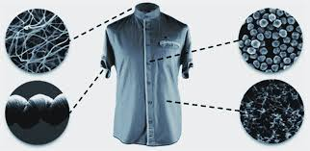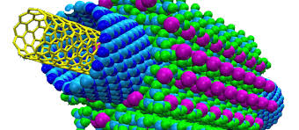

**EĞLENCELİ DENEYLER**

**Deney : Havanın Varlığı**

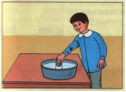Deneyin adı : Bardak boş mu

Deneyin konusu : Havanın varlığı

Deneyin amacı : Havanın varlığını kavrayabilme

Deneyin araçları: Selpak, su,kap,bardak

Deneyin yapılışı : – Kaba su doldurulur.

– Bardağa selpak yerleştirilir.

– Bardak suya ters batırılır.

– Sonuç gözlenir.

Deneyin sonucu: Bardağı çıkardığımızda selpağın ıslanmadığını görürüz. Çünkü ; hava bardağın içinde yer kaplar.Suyun içine girmesine izin veremez. Hava vardır. Çevremiz havayla doludur.

Hava her yerde vardır. Bulutlar, sıcaklıklar, rüzgar havanın varlığını gösteren olaylardır.

Hava ise sadece Dünyamızda atmosfer olduğu için vardır.

**Deney : Havanın etkisi**

Deneyin adı : Bardağın hareketi

Deneyin konusu : Havanın etkisi

Deneyin amacı : Havanın etkisi fark edebilme

Deneyin araçları: Su, bardak, kağıt

Deneyin yapılışı : – Bardağa su doldurulur.

– Kağıt bardağa yapıştırılır.

– Bardak değişik yönlere tutulur.

– Sonuç gözlenir.

Deneyin sonucu: – Su bardaktan dökülmedi.

– Hava her yönde etki eder.

**Deney 4: Isınan hava**

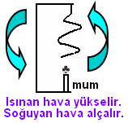Deneyin adı : Kağıdın hareketi

Deneyin konusu : Isınan havanın hareketi

Deneyin amacı : Isınan havanın hareketini kavrayabilme

Deneyin araçları: Mum , helezonik kağıt

Deneyin yapılışı : – Mum yakılır yere koyulur.

– Kağıt s şeklinde kesilir.

– Kağıt mumun yükseğine asılır.

– Sonuç gözlenir.

Deneyin sonucu: – Mumdan yükselen hava kağıdı döndürür.

– Isınan hava yükselir.

**SAĞLIKLI YAŞAM**

**Dengeli Beslenmenin Önemi**

[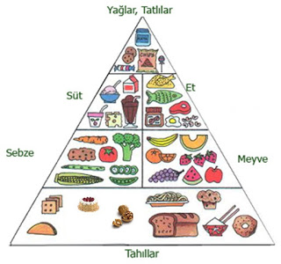](http://1.bp.blogspot.com/-TNIPG09UmDk/VhOiPMYYzbI/AAAAAAAAEpw/cbGIpD7eHig/s1600/Besin_piramidi.jpg)**Dengeli beslenmenin insan sağlığına etkileri nelerdir?**

Dengeli beslenen kişiler aşağıdaki özellikleri göstermektedirler

• Dengeli beslenen kişiler sağlıklı bir yaşam sürer. Sık sık hastalanmaz, besinlerden aldığı güçle hastalıklara karşı dirençli olur.

• Hücreleri kolayca yenilenir, vücut gelişimi normaldir.

• İyi beslenmeyen bebeklerde vücut gelişimi yavaşlar, sık sık hastalanır. Zeka geriliği ve davranış bozuklukları görülebilir.

• Bedenleri hareketli ve esnektir.

• Uzun yaşar. Yaşam standardı yüksektir.

• Bedensel ve zihinsel olarak zindedir. Hafızası güçlü olur. Düşünme kavrama yeteneği artar. Çalışma verimi fazlalaşır.

• Güçlüdürler, kas gelişimi yeterlidir.

• Ergenlik dönemini sorunsuz atlatılır. Gelişimin hızlı olduğu ergenlik döneminde dengeli beslenen kişilerin bedensel ve ruhsal gelişimleri yerindedir.

• Gereğinden fazla besin almadıkları için vücutlarında fazla yağ bulunmaz.Aşırı kilolu değildirler.

• Çalışamaya isteklidir, uyuşukluk fazla görülmez.

• Tırnak, saç ve ciltleri sağlıklıdır.

• Yeme iştahları yerindedir.

• Büyümeleri ve gelişmeleri yaşlarına göre normaldir. Az beslenme büyümeyi azaltabilir, aşırı beslenme ise gelişimi hızlandırır.    
  
Kısaca dengeli beslenen insanların vücudunda büyüme, gelişme ve çalışmasında herhangi bir sorunla karşılaşmaz.  
  
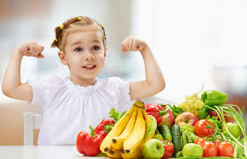

**HİKÂYELER**

|  |  |
| --- | --- |
| **Çoban ve Elma Ağacı** |  |
| Yaşlı çoban sürüsünü otlatmak için yaylaya çıktığında tepeye yakın bir elma ağacının altında dinlenir ve eğer mevsimiyse, onunla konuşarak:  "Hadi bakalım evladım, derdi. Bu ihtiyarın elmasını ver artık".   |  | | --- | |  |   Ve bir elma düşerdi, en güzelinden, en olgunundan. Yaşlı adam sedef kakmalı çakısını çıkartarak onu dilimlere ayırır ve küçük bir tas yoğurtla birlikte ekmeğine katık ettikten sonra, babasından kalan Kur'an'ını okumaya koyulurdu.  Çoban, bu ağacı yirmi yıl kadar önce diktiğinde sık sık sular, bunun için de büyükçe bir güğüme doldurduğu abdest suyundan geriye kalanı kullanırdı. Elma ağacının kökleri, belki de bu sularla kuvvet bulmuş ve kısa sürede serpilip meyve vermeye başlamıştı. Çoban o zamanlar henüz genç sayıldığından şöyle bir uzandı mı en güzel elmayı şıp diye koparırdı. Fakat aradan geçen bunca yıl içinde beli bükülüp boyu kısalmış, ağacınkiyse bir çınar gibi büyüyüp göklere yükselmişti. Ama boyu ne olursa olsun, ağaç yine de yavrusu değil miydi? Onu bir evlat sevgisiyle okşarken :  "Ver yavrum, derdi, gönder bakalım bu günkü kısmetimi."  Ve bir elma düşerdi hiç nazlanmadan, yıllar boyu hiçbir gün aksamadan.  Köylüler, uzaktan uzağa gözledikleri bu hadiseyi birbirlerine anlatıp yaşlı çobanın veli bir zât olduğunu söylerlerdi.  Yaşlı adam, ağacın altında dinlenip namazını kıldığı bir gün, yine elmasını istedi. Ancak dallar dolu olmasına rağmen nedense birşey düşmemişti. Sonra bir daha, bir daha tekrarladı isteğini. Beklediği şey bir türlü gelmiyordu. Gözyaşları, yeni doğmuş kuzuların tüylerini andıran beyaz sakalını ıslatırken, ağacın altından uzaklaşıp koyunların arasına attı kendini. Yavrusu, meyve verdiği günden bu yana ilk defa reddediyordu onu. İhtiyar çobanın beli her zamankinden fazla bükülmüş, güçsüz bacakları da vücudunu taşıyamaz olmuştu. Hayvanlarını usulca toplayıp köye doğru yöneldiğinde, aşağıdaki caminin her zamankinde daha nurlu minarelerinden yankılanan ezan sesiyle irkildi birden. Yeniden doğmuştu sanki çoban. Birşey hatırlamıştı.  Çocuklar gibi sevinerek ağacın yanına koştu ve ona şefkatle sarılırken :  "Canım" dedi, hıçkırıp ağlayarak.  "Benim güzel evladım, mis kokulum. Şu unutkan ihtiyarı üzmeden önce neden söylemedin, bu günün Ramazan'ın ilk günü olduğunu ?" | |

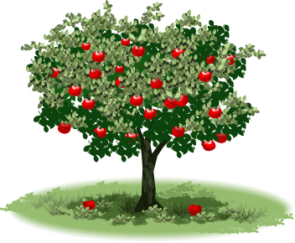

**TARİHİ KİŞİ ve OLAYLAR**

**Seyit Onbaşının Yaptıkları;**

Çanakkale Savaşları'nda Deniz Savaşları yapılırken Seddü'l-bahir açıklarında olan düşman gemileri Morto Koyu ile Seddü'l-bahir tepesini sürekli bombardıman altına alarak Türk mukavemeti giderek azalmaya başlamışlardı. Kendilerini Allah'ın korumasına bırakıp Türk birlikleri şehitlik mertebesine ulaşmayı çok istediklerine, kaçmak yerine son çabalarına kadar mücadele etmişlerdir. Bu arada bir İngiliz gemisinden atılan büyük bir bomba Morto Koyu sırtlarındaki bir topçu birliğimizi toptan yok etmiştir. İçlerinde sadece Seyid Ali Çavuş sağ olarak kurtulmuştur. Çavuş etrafındaki gördüğü manzara karşısında duyduğu üzüntü ile dünyada eşi olmayan az görülebilecek bir olay gerçekleştirmiştir. Duyduğu üzüntü ve acı ile normalinde üç kişinin bile çok zor kaldırabileceği 257 kiloluk bombayı olduğu yerden tek başına kaldırdı, taşıdı ve topun namlusuna sürerek ateşlemiştir.

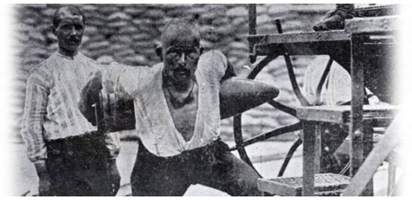

Bu mermiyi göndereceği yeri biliyordu. Queen Elizabeth gemisinin bacasından içeri girerek gemiyi ortadan ikiye ayrılarak batmıştır. bu olayda, 257 okkalık koca mermiyi kaldırmış ve doğaüstü gücünü göstermiştir.

**Seyit Ali Onbaşı ile birçok menkıbeyi Mehmet İhsan Genişçan, eserlerinde şöyle dile getirmiştir;**

"Ne hikmetse bataryada tek top ayakta kalırken, ama onun da vinci kırık olduğundan mermileri namluya bir türlü süremiyorlardı. Yüzbaşı Hilmi Bey, etrafında birilerinden yardım almak düşüncesiyle bataryadan uzaklaştığı esnada Niğdeli Ali ve Koca Seyit ümitsiz ve hayli perişan vaziyette ne yapacaklarını düşünüp duruyorlardı. "Ulu ve yüce Allah'tan başka hiçbir güç kuvvet yoktur ki", duasını Seyit'in ağzından nur tanesi gibi adete damla, damla dökülmeye başlamıştır. Seyit Ali, bu duayı defalarca üst, üste okumuştur. Bu Allah'a yalvarışı şüphesiz hiç kimsenin ettiği dualara benzemiyordu.

Aşk ile feryat etmesi ve 257 okkalık top mermisini kucaklayarak omuzuna alması birdenbire olmuştur. Demir basamakları tam üç kez inip çıkmıştır. Yanında bulunan Niğdeli Ali, Seyit'in göğsünden ve omuzundan gelen kemiklerinin çatırdamasını duymuştur. Hayret ediyor, dehşet içinde bakıyordu. Topun namlusuna sürülen üçüncü mermi ile savaşın kaderini bu şekilde değiştiren ve olay yaratmış oldu. İngilizler'e ait "Ocean" adlı zırhlı, bu merminin vuruşuyla korkunç yara almıştır. Aynı günde ve saatlerinde Çanakkale Boğazı Müstahkem Mevki Kumandanı Cevat Paşa, Ödül almıştır. Seyit'e onbaşılık rütbesini veren kumandandır.

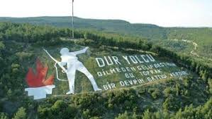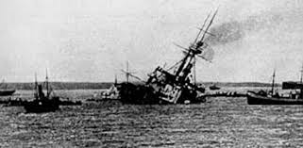

**İLİMİZ**

## BATMAN

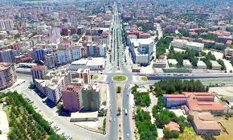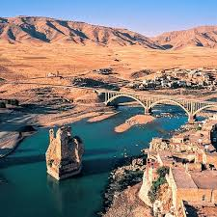

**Batman**, [Türkiye Cumhuriyeti](https://tr.wikipedia.org/wiki/T%C3%BCrkiye)'nin [Güneydoğu Anadolu Bölgesi](https://tr.wikipedia.org/wiki/G%C3%BCneydo%C4%9Fu_Anadolu_B%C3%B6lgesi)'nde yer alan bir [ildir](https://tr.wikipedia.org/wiki/%C4%B0l).

İlin nüfusu **620.278**'dir. Bu nüfusun %**84,27**'i şehirlerde yaşamaktadır. İlde km²'ye 139 kişi düşmektedir. (Bu sayı merkez ilçede 722'dir.)[[3]](https://tr.wikipedia.org/wiki/Batman_(il)#cite_note-G%C3%BCncel_N%C3%BCfus_De%C4%9Ferleri-3) İlin yüzölçümü 4.477 km²'dir.[[4]](https://tr.wikipedia.org/wiki/Batman_(il)#cite_note-4) İl merkezinin denizden yüksekliği 570 m.'dir.

2020 yılında TÜİK verilerine göre merkez ilçeyle beraber 6 ilçe, 11 belediye, bu belediyelerde 136 mahalle ve ayrıca 283 köyü vardır.

1990 yılına kadar [Siirt](https://tr.wikipedia.org/wiki/Siirt_(il)) iline bağlı olan Batman, 16 Mayıs 1990 tarih ve 3647 sayılıkanunla [Beşiri](https://tr.wikipedia.org/wiki/Be%C5%9Firi), [Kozluk](https://tr.wikipedia.org/wiki/Kozluk) ve [Sason](https://tr.wikipedia.org/wiki/Sason) ilçeleri [Siirt](https://tr.wikipedia.org/wiki/Siirt_(il))'ten, [Hasankeyf](https://tr.wikipedia.org/wiki/Hasankeyf) ve [Gercüş](https://tr.wikipedia.org/wiki/Gerc%C3%BC%C5%9F) ilçeleri ise [Mardin](https://tr.wikipedia.org/wiki/Mardin_(il))'den alınıp Merkez'e bağlanarak Türkiye'nin 72. ili olmuştur.

[Batman](https://tr.wikipedia.org/wiki/Batman)'ın iklim özellikleri [Güneydoğu Anadolu Bölgesi](https://tr.wikipedia.org/wiki/G%C3%BCneydo%C4%9Fu_Anadolu_B%C3%B6lgesi)'nde oluşundan dolayı genel anlamda *Uzak Akdeniz İklimi* kapsamındadır. Yıllık ortalama yağış miktarı 750–1000 mm civarındadır. Kışlar bazen sert ve soğuk geçmektedir. 1 Ocak 2007 tarihinde termometreler -24 dereceyi göstermiştir. İlkbahar aylarında [Beşiri](https://tr.wikipedia.org/wiki/Be%C5%9Firi) ve [Batman](https://tr.wikipedia.org/wiki/Batman) ovalarında bol otluk olup [İç Anadolu Bölgesi](https://tr.wikipedia.org/wiki/%C4%B0%C3%A7_Anadolu_B%C3%B6lgesi) ve [Doğu Anadolu Bölgesi](https://tr.wikipedia.org/wiki/Do%C4%9Fu_Anadolu_B%C3%B6lgesi)'nden mevsimlik *Küçükbaş ve Büyükbaş Hayvan* besiciliği göçü almaktadır. Ölçülen en yüksek sıcaklık 48.8 derece ile 10 Temmuz 1962'de kayda geçmiştir.

Batman ilinin nüfusu **647.205'dir**. Bu nüfusun %85,13'ü şehirlerde yaşamaktadır (2023 sonu). İlin yüzölçümü 4.477 km2'dir. İlde km2'ye **145 kişi** düşmektedir. (Bu sayı merkez ilçede 753’dür.) İlde yıllık nüfus artış oranı %7,57 olmuştur. Nüfus artış oranı en yüksek ve en düşük ilçeler: Gercüş(% 13,91) - Merkez (% 0,98)

06 Şubat 2024 [TÜİK](https://tr.wikipedia.org/wiki/T%C3%BCrkiye_%C4%B0statistik_Kurumu) verilerine göre merkez ilçeyle beraber 6 ilçe, 11 belediye, bu belediyelerde 136 mahalle ve ayrıca 283 köy vardır.



ETKİNLİKLERİMİZ

YEŞİLİ SEV OKULUNU AĞAÇLANDIR

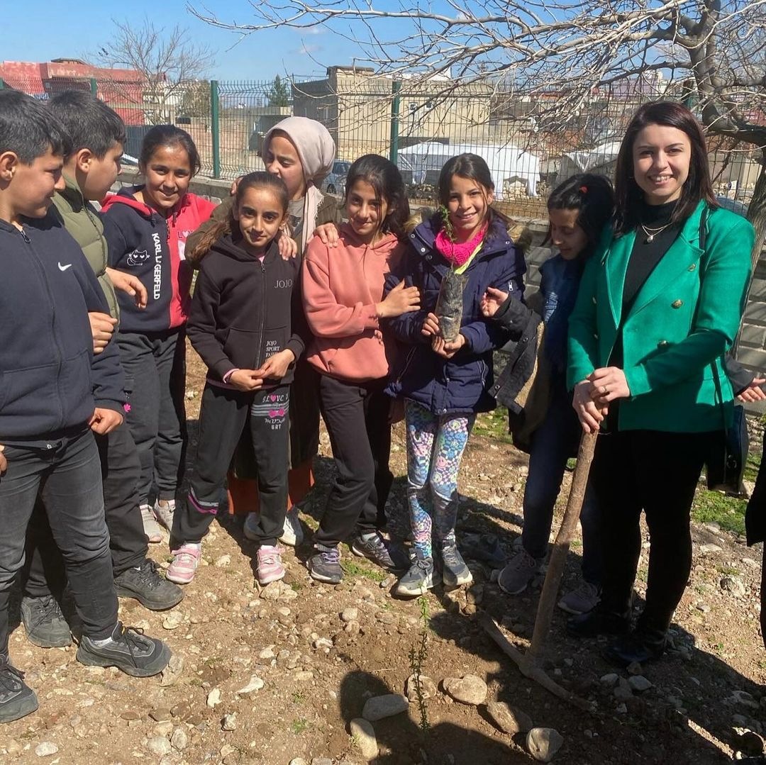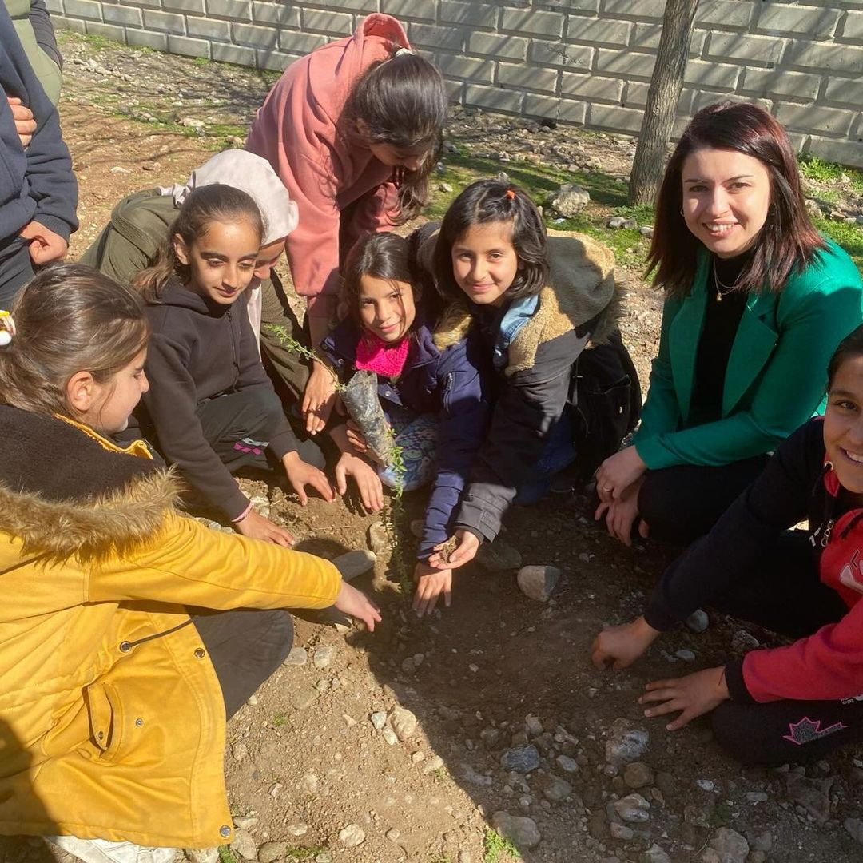

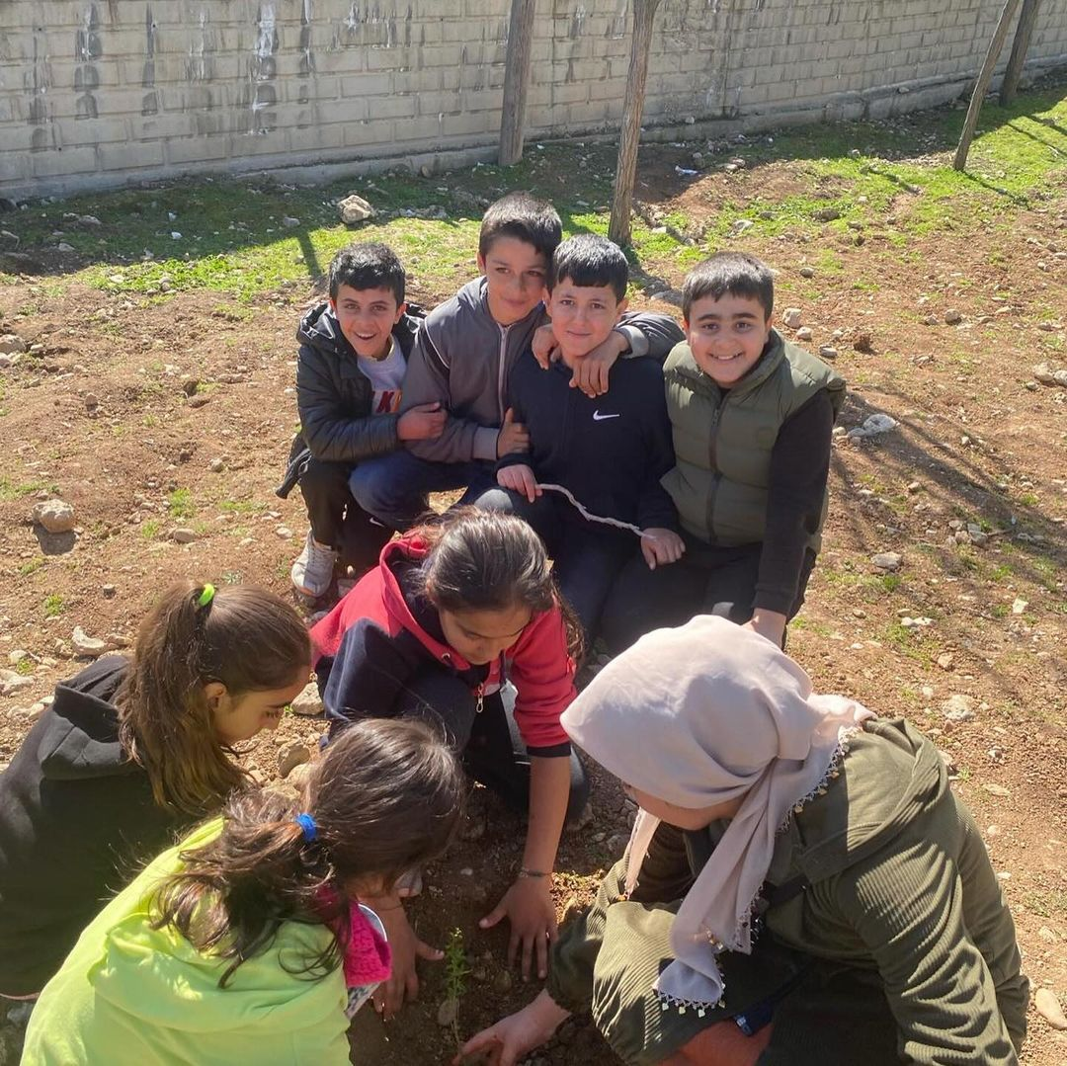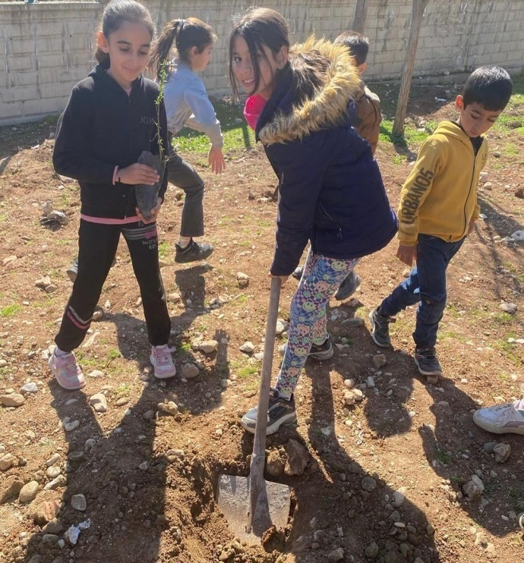



**TEŞEKKÜRLER**

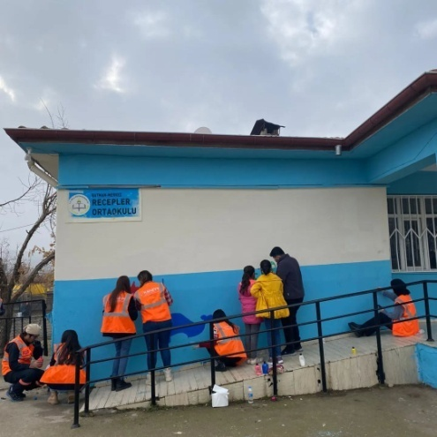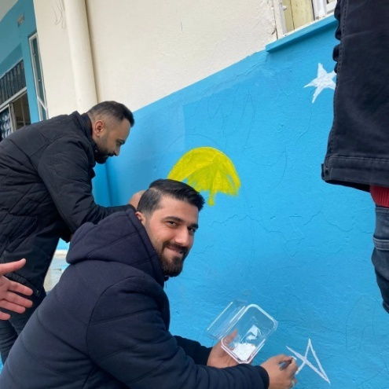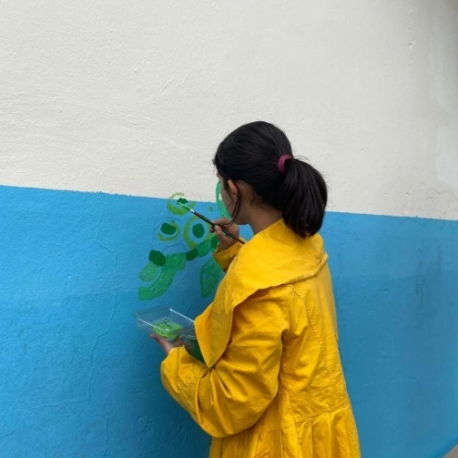

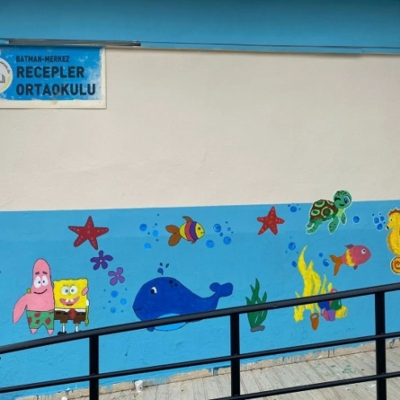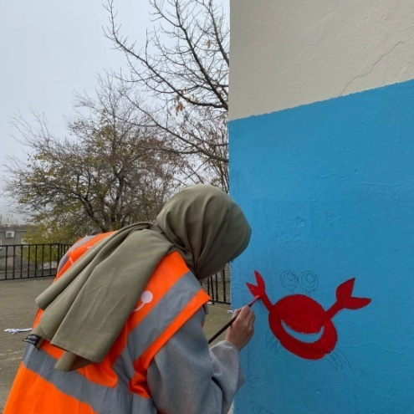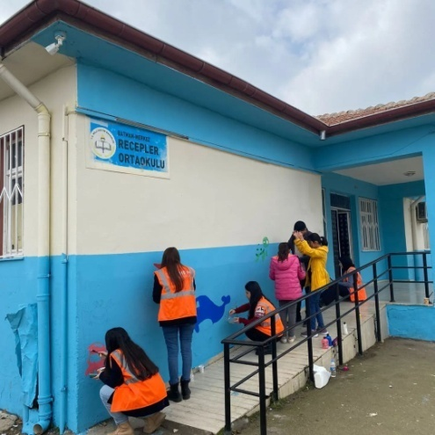

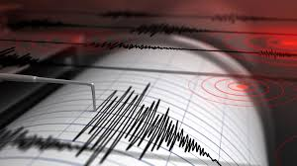

DEPREM TATBİKATI

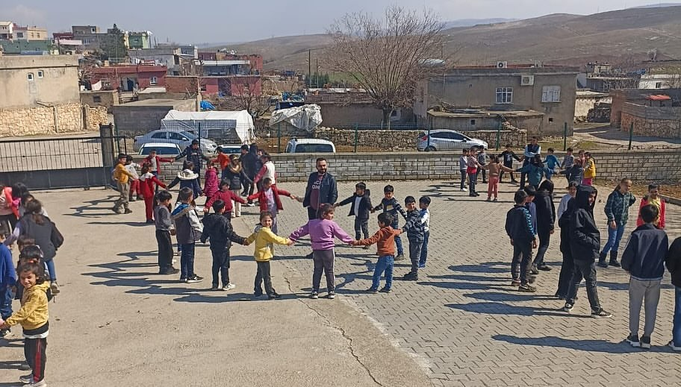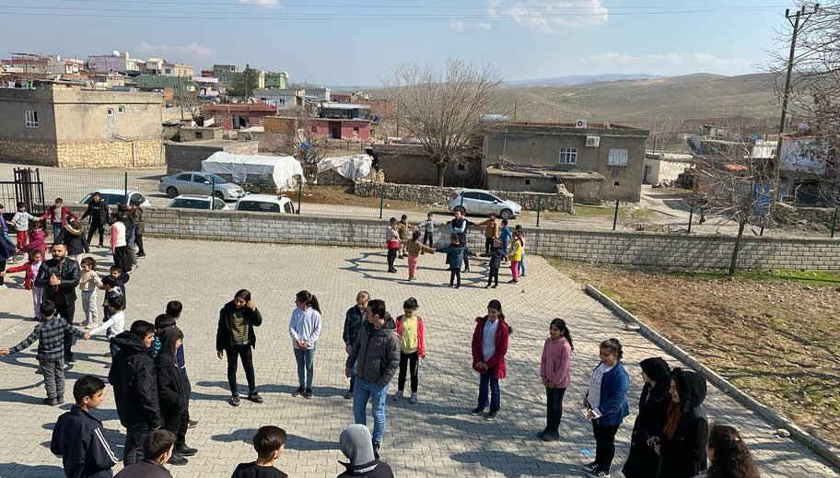

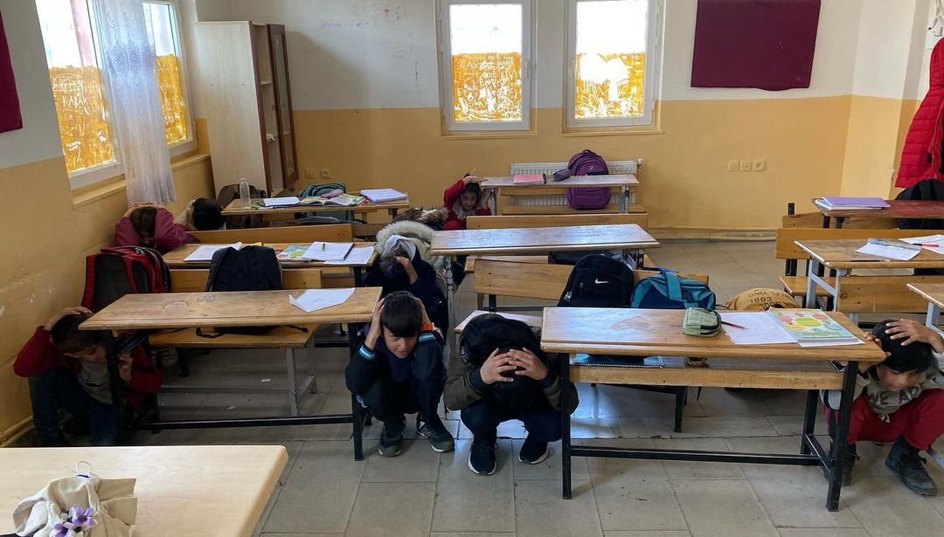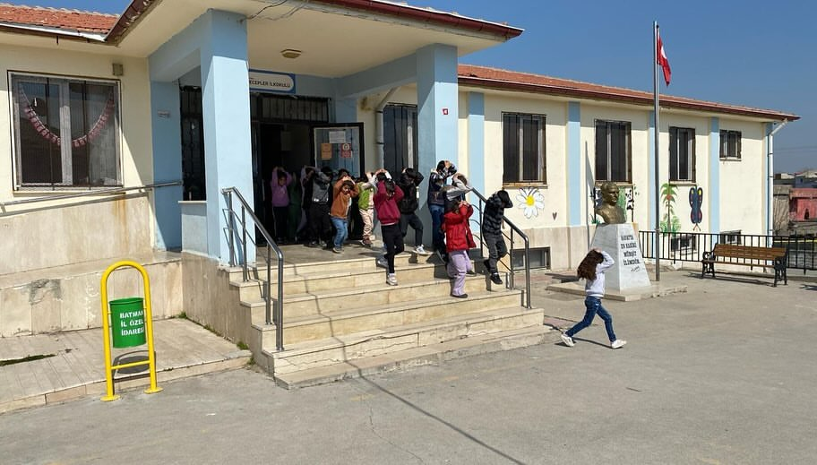

VELİ TOPLANTILARIMIZ

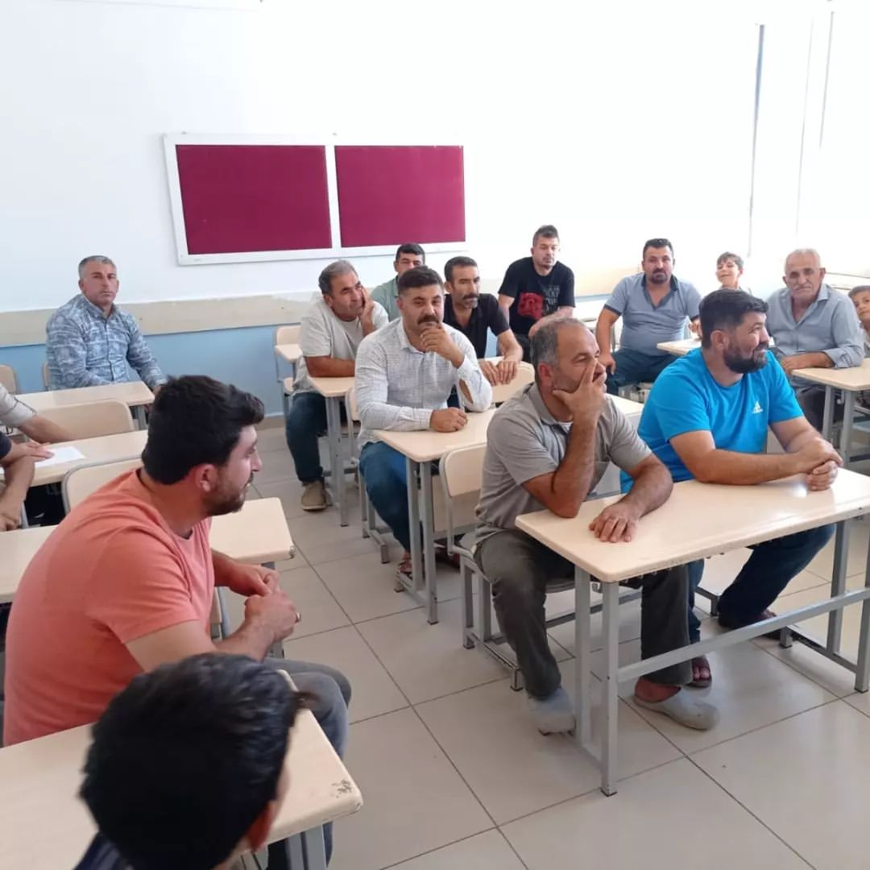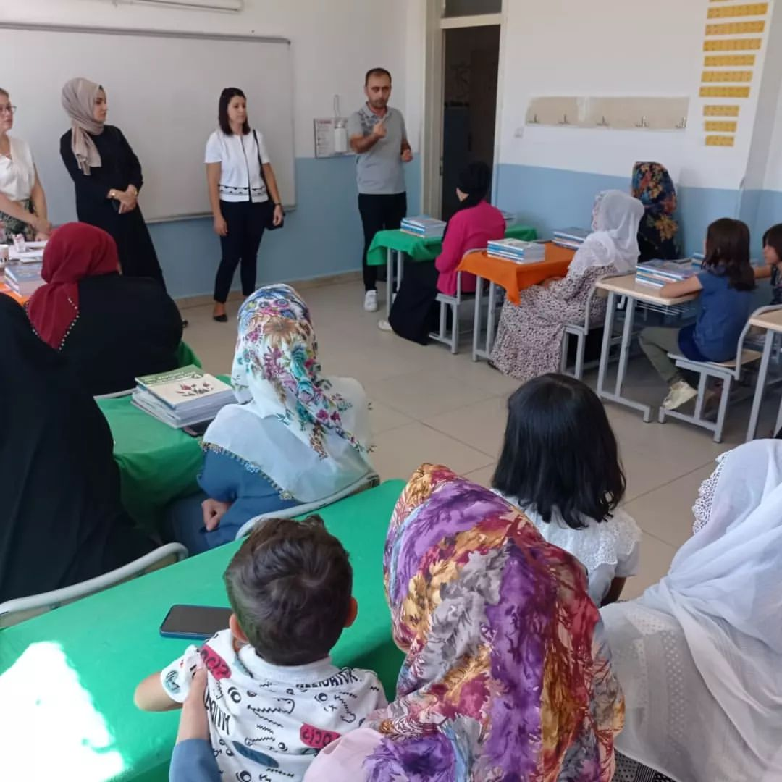

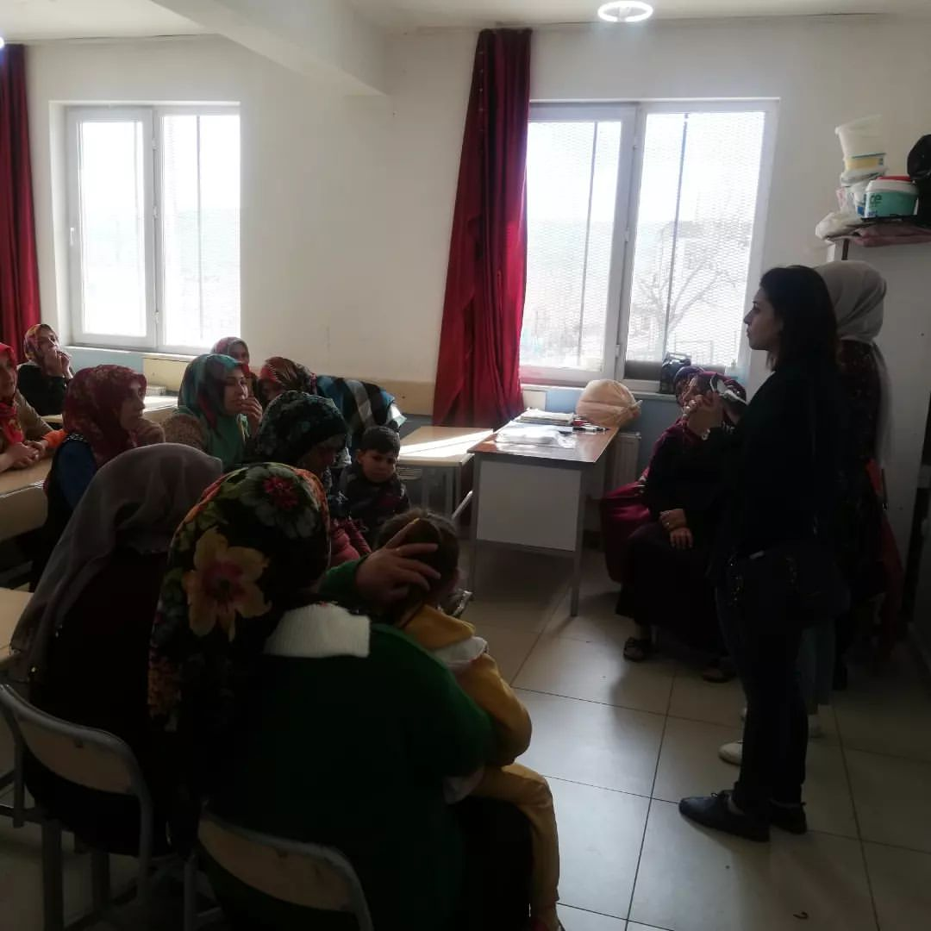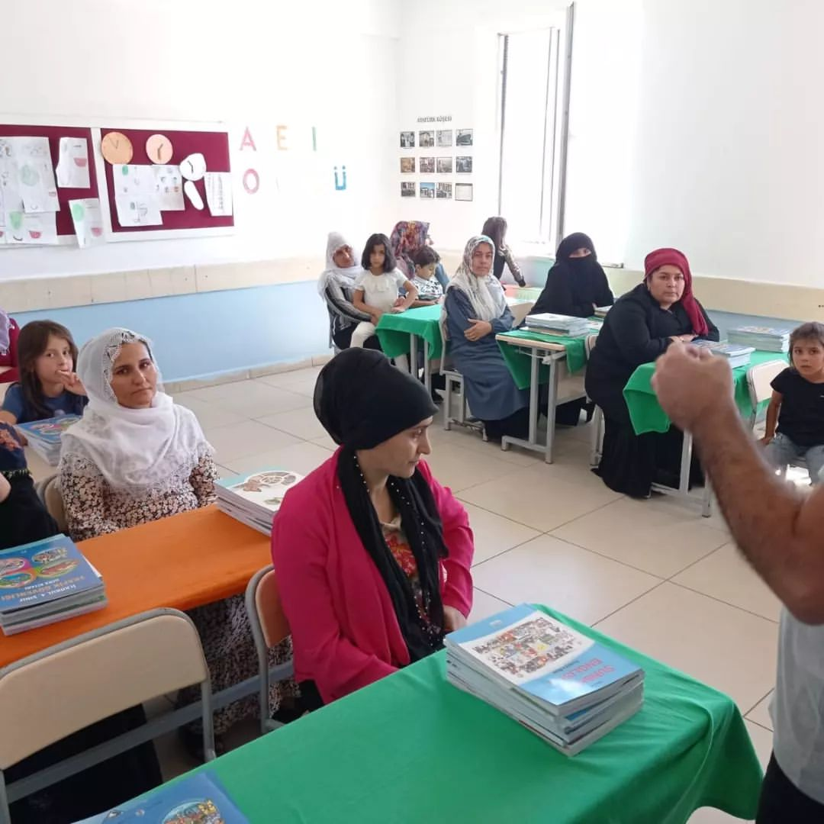

***Bilmeceler ve Cevapları***

* Elde yapılır, kulağa asılır. (küpe)
* Kağıt üzerinde dans eder, silgi hatalarını siler. (kalem)
* Minicik doğar, anne sütü ile doyar. (bebek)
* Gece olur yakarız, gündüz olur kapatırız. (lamba)
* Bize ışık verir, biraz sonra erir. (mum)
* Gökten yağar kar değil, ses çıkarır taş değil, yuvarlaktır top değil, bilin bakalım bu nedir? (dolu)
* Çıt çıt çalışır, kurulunca bağrışır. (çala saat)
* Benim bir hayvanım var, kuyruğundan uzun burnu var. (fil)
* Kuyruğu var at değil, kanadı var kuş değil. (balık)